上机指导

主要目标
- 会使用CSS六种基本的选择符，对文本内容的一些基本设置(例如：字体颜色、大小、背景颜色)，CSS样式引用的几种方式。

实验1

任务：
使用无序列表制作音乐排行榜页面如下图所示：
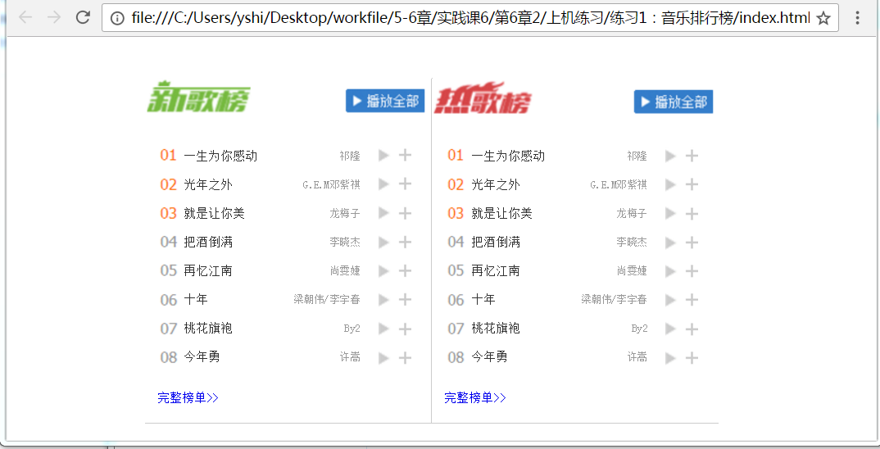

步骤：
- 新建html文件，命名为index.html,将下面代码加入到该文件中，如下图所示：
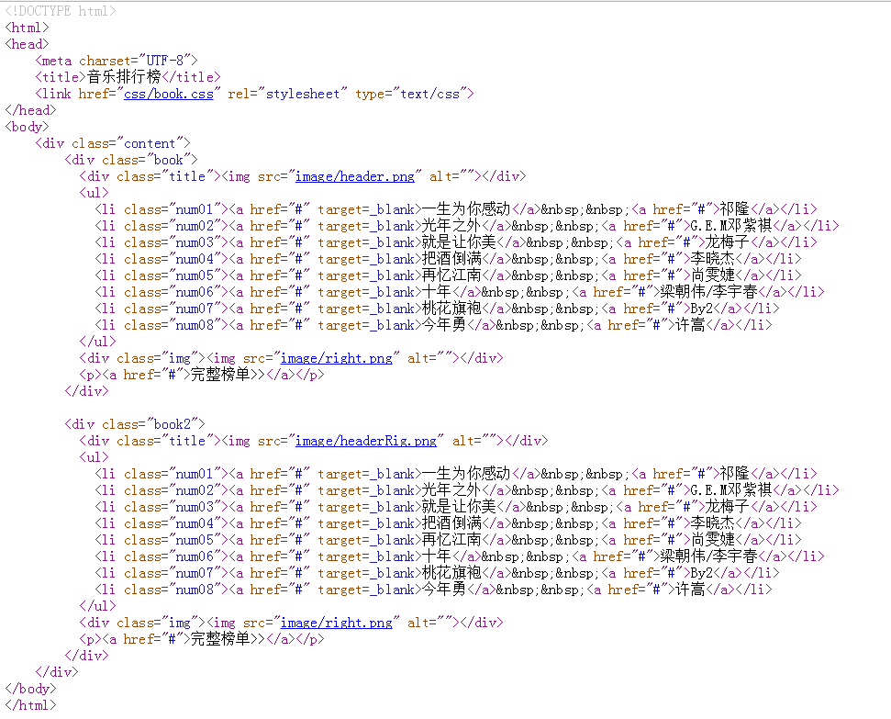
- 在同级目录下创建css文件夹，用于存放css文件；进入css文件夹下，创建book.css用于存放网页中需要的样式代码。如下图所示：

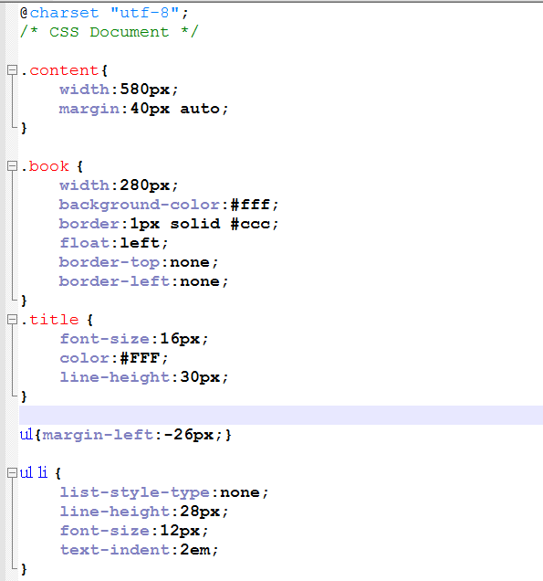
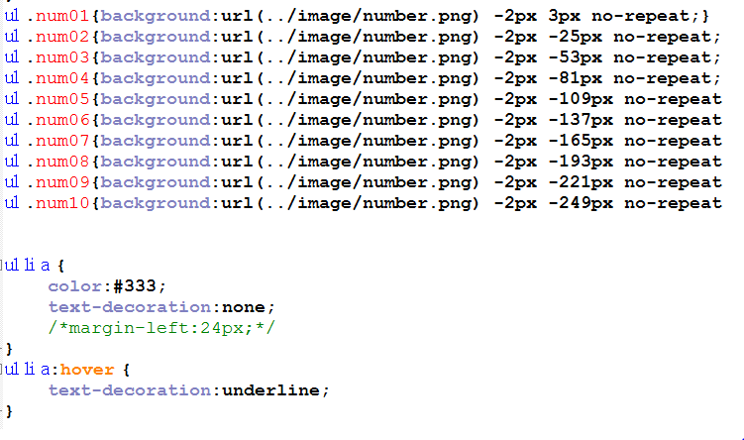
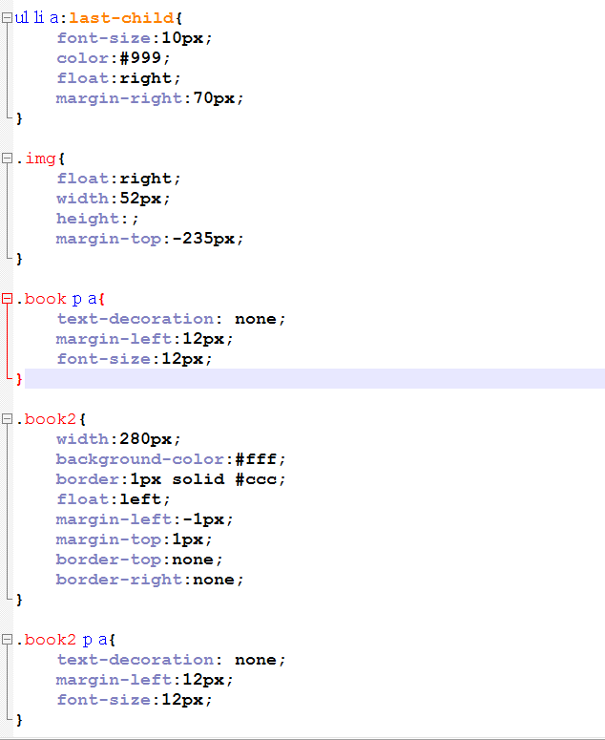
- 在index.html文件引入css文件，如下图所示：
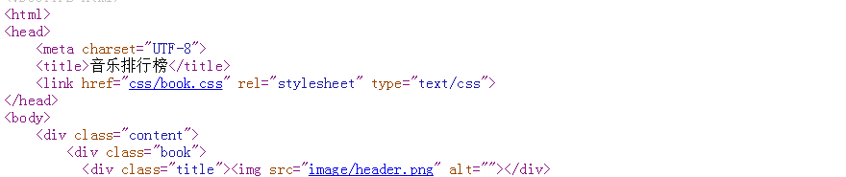

实验2

任务：
根据提供的素材，按照给定的页面图像制作符合要求的页面。如下图所示：
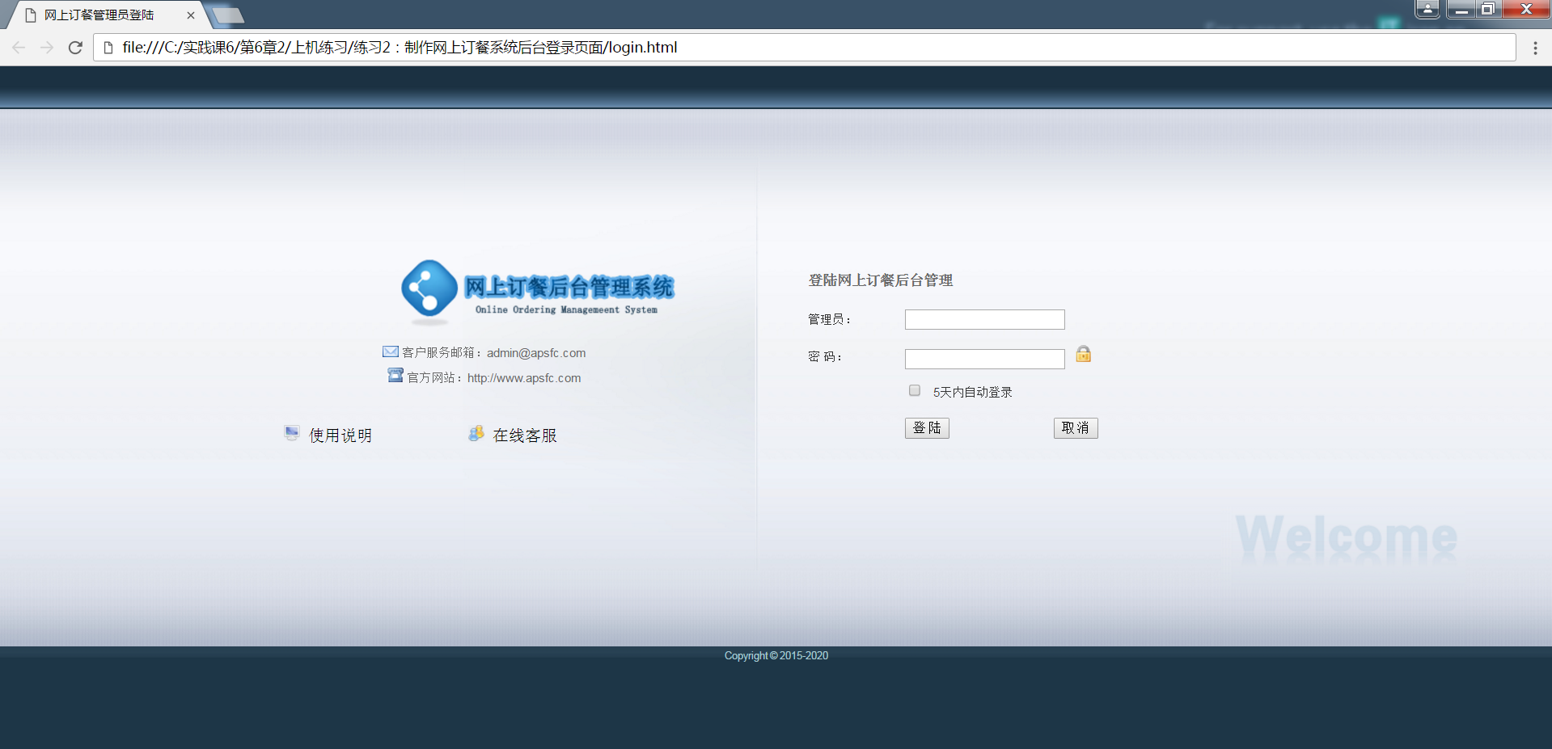

步骤：
- 在同级目录下创建css文件夹，用于存放css文件；进入css文件夹下，创建skin.css用于存放网页中需要的样式代码，如下图所示：
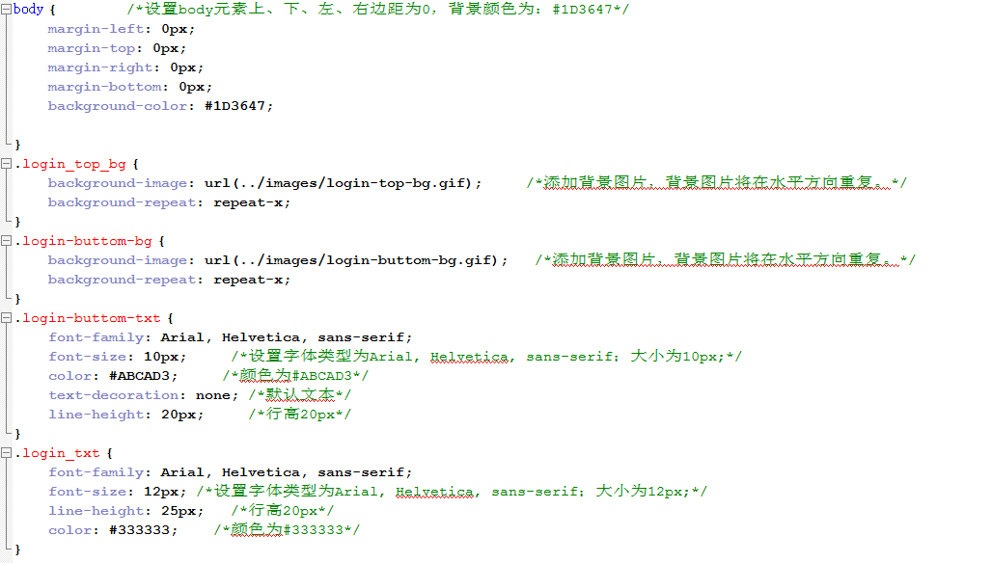
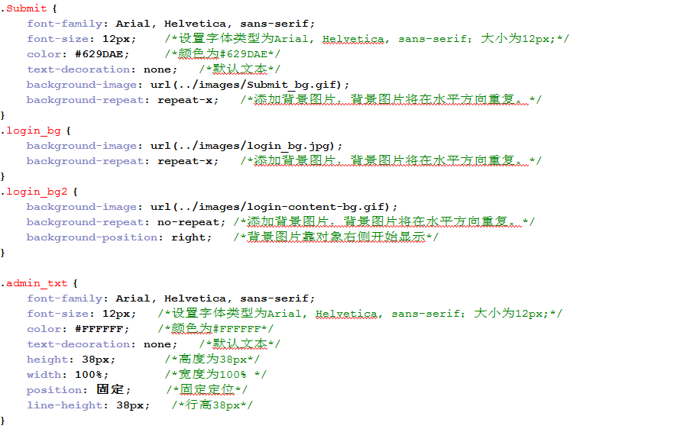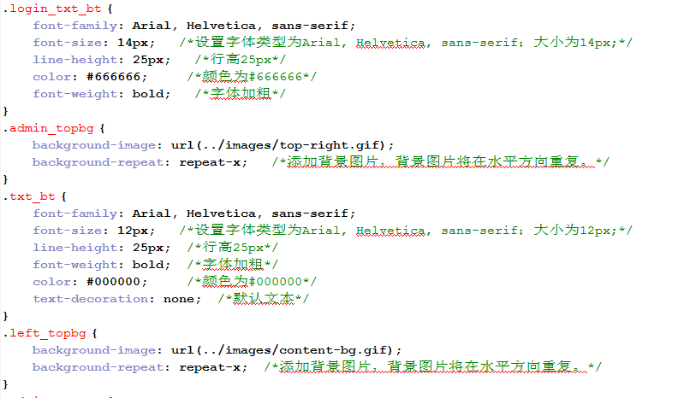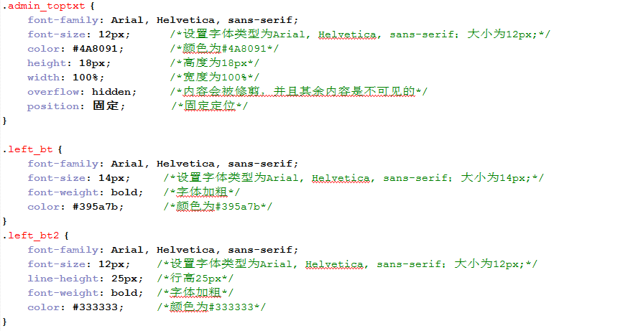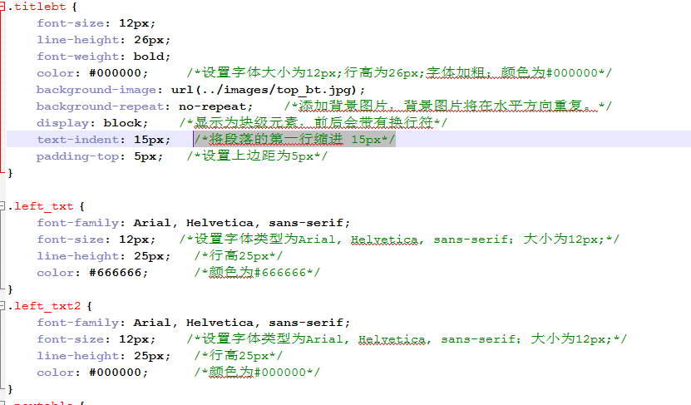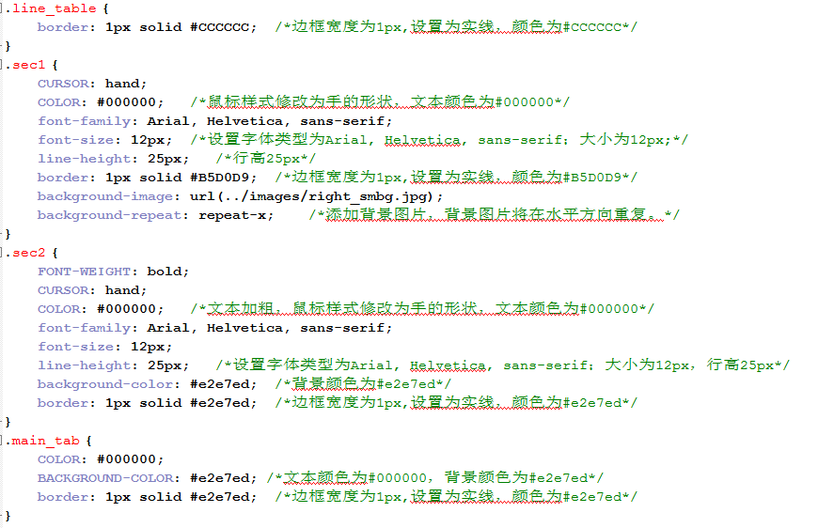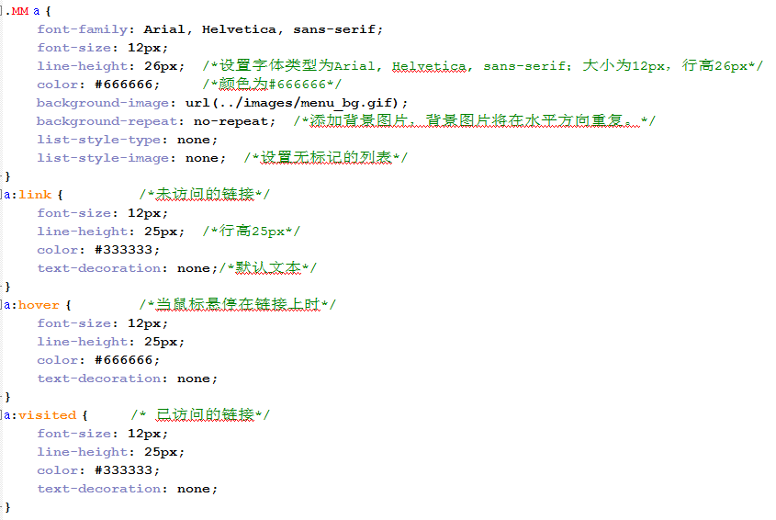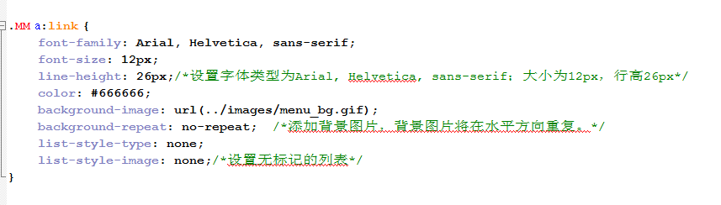
- 在index.html文件引入css文件，如下图所示：
